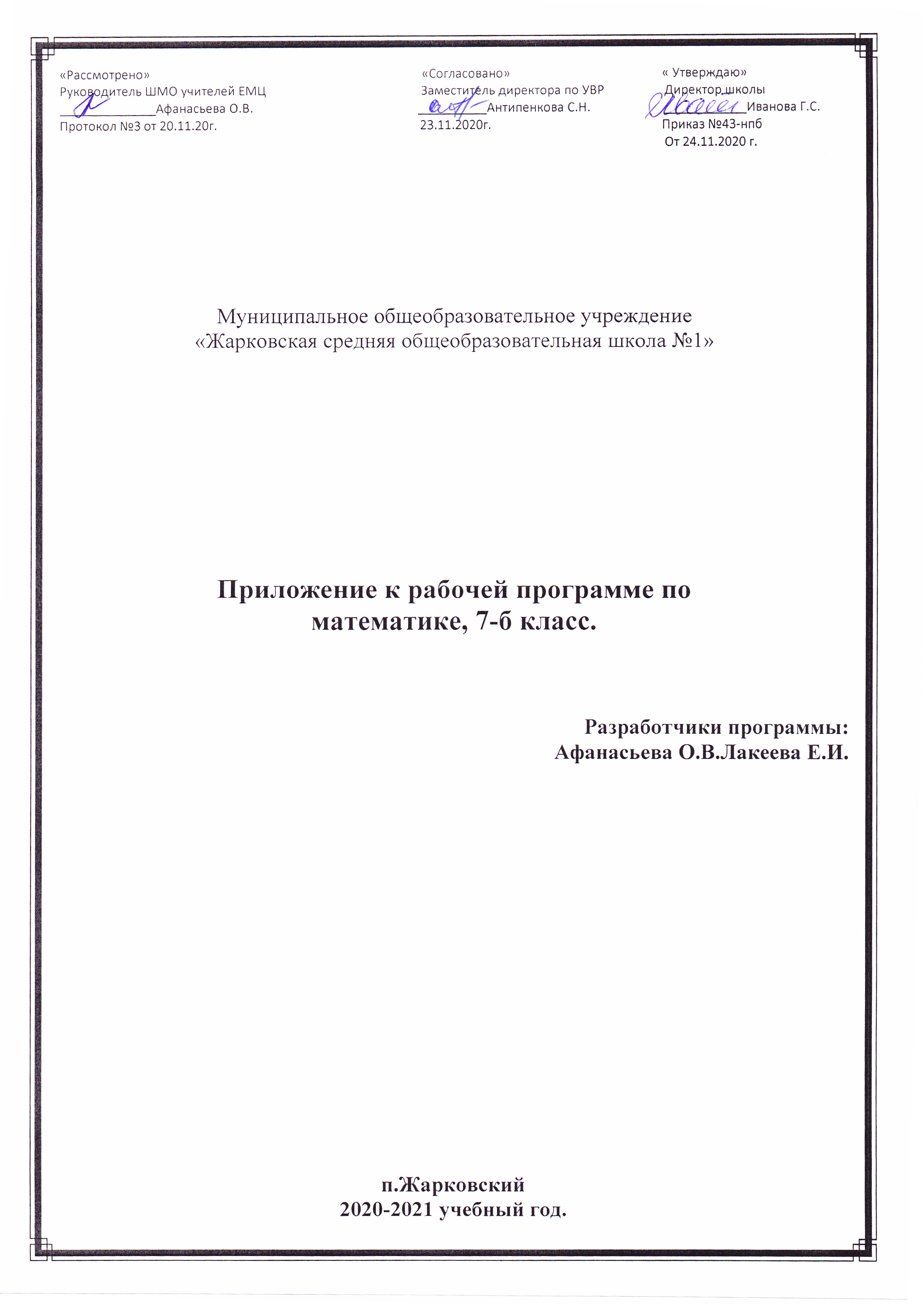

I. Пояснительная записка
Изменения в рабочую программу по предмету «Алгебра» для 7 класса внесены на основании анализа результатов ВПР по предмету, проведенной в сентябре-октябре 2020 года.
Изменения направлены на формирование и развитие несформированных умений, видов деятельности, характеризующих достижение планируемых результатов освоения основной образовательной программы.

II. Планируемые результаты освоения учебного предмета «Математика»

1. Оперировать на базовом уровне понятием обыкновенная дробь, смешанное число
2. Решать задачи на нахождение части числа и числа по его части
3. Уметь пользоваться оценкой и прикидкой при практических расчетах. Оценивать размеры реальных объектов окружающего мира
4. Владеть символьным языком алгебры. Оперировать понятием модуль числа, геометрическая интерпретация модуля числа
5. Владеть навыками письменных вычислений. Использовать свойства чисел и правила действий с рациональными числами при выполнении вычислений / выполнять вычисления, в том числе с использованием приемов рациональных вычислений
6. Уметь применять изученные понятия, результаты, методы для решения задач практического характера и задач их смежных дисциплин. Решать задачи на покупки, находить процент от числа, число по проценту от него, находить процентное отношение двух чисел, находить процентное снижение или процентное повышение величины
7. Уметь проводить логические обоснования, доказательства математических утверждений. Решать простые и сложные задачи разных типов, а также задачи повышенной трудности

III. Содержание учебного предмета «Математика»
Делимость чисел.
Делимость натуральных чисел. Делители и кратные. Наибольший общий делитель и наименьшее общее кратное. Свойства делимости произведения, суммы и разности. Признаки делимости на 2, 3, 4, 5, 9, 10,25.
Основная цель: завершить изучение натуральных чисел и закрепить навыки вычислений с обыкновенными дробями. Применять признаки делимости при решении задач.
.
Отрицательные числа.
Отрицательные числа. Модуль числа и его геометрический смысл. Противоположные числа. Арифметические действия с положительными и отрицательными числами.
Основная цель: производить арифметические действия с положительными и отрицательными числами, вычислять значения выражений, в которые одновременно входят и обыкновенные, и десятичные дроби.

Формулы и уравнения.
Решение уравнений. Решение задач на проценты.
Основная цель: сформировать общие приемы решения линейных уравнений, решения задач с помощью уравнений, решения задач на проценты.

.
IV.КАЛЕНДАРНО-тематическое планирование
учебного материала 7 класса по АЛГЕБРЕ

№  п/п | Темы урока | Кол-во  часов | Форма  организации | Основные виды  учебной деятельности  учащихся | Сроки  проведения |  | Домашнее задание
 |  |  |  |  | По плану | По факту
Степень с натуральным показателем и её свойства (6ч.)
38 | Что такое степень с натуральным показателем  Арифметические действия с положительными и отрицательными числами. | 1 | Урок | Выполнение практических и проблемных заданий на применение изученного материала, работа с тестом, проектирование выполнения домашнего задания.  Выполняют действия с положительными и отрицательными числами | 07.12. |  | П 18
39 | Таблица основных степеней | 1 | Урок | Работа по дифференцированным карточкам, выполнение тестовых заданий, проектирование выполнения домашнего задания. | 09.12. |  | П 19
40 | Свойства степени с натуральным показателем  Решение уравнений. | 1 | Урок | Выполнение практических и проблемных заданий на применение изученного материала, работа с тестом, проектирование выполнения домашнего задания. Решают уравнения, текстовые задачи на движение и проценты | 11.12. |  | П 20
41 | Умножение и деление степеней с одинаковым показателем  Решение задач на проценты | 1 | Урок | Выполнение практических и проблемных заданий на применение изученного материала, работа с тестом, проектирование выполнения домашнего задания. Решают текстовые задачи на проценты, на движение | 14.12. |  | П 21
42 | Умножение и деление степеней с одинаковым показателем  Решение задач на проценты | 1 | Урок | Выполнение заданий на применение теоретического материала, изученного на предыдущих уроках и практических заданий. | 16.12. |  | П 21
43 | Степень с нулевым показателем  Признаки делимости | 1 | Урок | Работа с текстом учебника, выполнение практической работы, проектирование выполнения домашнего задания.  Повторяют признаки делимости, выполняют задания на делимость | 18.12. |  | П 22
Одночлены. Операции над одночленами (9ч.)
44 | Понятие одночлена. Стандартный вид одночлена.  Наибольший общий делитель и наименьшее общее кратное. | 1 | Урок | Выполнение практических и проблемных заданий на применение изученного материала, работа с текстом учебника, проектирование выполнения домашнего задания.  Находят НОД и НОК разложением на простые множители | 21.12. |  | П 24
45 | Сложение и вычитание одночленов  Свойства делимости произведения, суммы и разности | 1 | Урок | Работа по дифференцированным карточкам, выполнение тестовых заданий, проектирование выполнения домашнего задания.  Применяют свойства делимости при решении примеров | 23.12. |  | П 25
46 | Сложение и вычитание одночленов  Решение текстовых задач | 1 | Урок | Составление опорного конспекта, выполнение практических заданий  Решать задачи на покупки, находить процент от числа, число по проценту от него, находить процентное отношение двух чисел, находить процентное снижение или процентное повышение величины | 25.12. |  | П 25
47 | Умножение одночленов. Возведение одночлена в натуральную степень  Отрицательные числа. Модуль числа и его геометрический смысл. Противоположные числа. | 1 | Урок | Работа по дифференцированным карточкам, выполнение тестовых заданий, проектирование выполнения домашнего задания.  Повторяют определение модуля, решают задания, содержащие модули. | 28.12. |  | П 26

